Título en español, seguido obligatoriamente por el título en Inglés (Times New Roman, caja alta y baja, en negrita, cuerpo 14, centrado)
El subtítulo del artículo, en su caso, en español, seguido obligatoriamente por subtítulos en Inglés (Times New Roman, cuerpo 14, centrado)
(línea en blanco)
(línea en blanco)
(línea en blanco)
(línea en blanco)
Resumen en español (Times New Roman, tamaño 10, negrita)
Todos los autores deberán enviar un resumen del resumen extendido, que puede tener una longitud máxima de unos 250 caracteres, espacios incluidos, y tiene que formar un solo párrafo. Debe estar compuesto en Times New Roman, cuerpo 10, justificado con un espacio simple entre líneas.
(línea en blanco)
Abstract in english (Times New Roman, tamaño 10, cursiva, negrita)
Todos los autores deberán enviar el resumen también traducido al inglés. También esta traducción debe tener una longitud máxima de unos 250 caracteres, espacios incluidos, y tiene que formar un solo párrafo. Debe estar compuesto en Times New Roman, cuerpo 10, justificado con un espacio simple entre líneas.
(línea en blanco)
Palabras clave en español (Times New Roman, tamaño 10, negrita)
Lista de un máximo de seis palabras clave, separadas por comas. Debe estar compuesto en Times New Roman, cuerpo 10, justificado con un espacio simple entre líneas.
(línea en blanco)
Keywords in english (Times New Roman, tamaño 10, cursiva, negrita)
Traducción al inglés de la lista de hasta seis palabras clave, separadas por comas. Debe estar compuesto en Times New Roman, cuerpo 10, justificado con un espacio simple entre líneas.
(línea en blanco)
(línea en blanco)
Resumen extendido en español (Times New Roman, corpo 10, negrito)
El resumen extendido puede tener una longitud entre 14000 y 15000 caracteres, espacios incluidos. Debe ser compuesto en Times New Roman, cuerpo 12, justificado, conduce a un espacio y los títulos a negrita. Se debe tener cuidado de no cambiar la configuración de página, para mantener los bancos establecidos en este modelo.

Estructura sugerida de Comunicaciones / Poster:
Introducción
Métodos
Resultados
Discusión / conclusión
Referencias (debe utilizar: APA Style (American Psychological Association) – http://www.apastyle.org (alineación izquierda).
Agradecimientos (Times New Roman, tamaño 10, negrita, alineación izquierda)
Ex: El trabajo en el centro de investigación xxx. (Times New Roman, tamaño 10, alineación izquierda)

Si es necesario utilizar figuras, tablas y colores, sugerimos:

- Figuras y Tablas
Deben aparecer centradas en la página y numeradas de acuerdo con el siguiente ejemplo.
Un título descriptivo debe colocarse centrado sobre cada mesa y debajo de cada figura (Times New Roman, cuerpo 10). Los títulos deben ser concisos y el texto de los cuadros elaborados y compuestos en Times New Roman, cuerpo 10.

Tabla 1 - Leyenda de la tabla. (Times New Roman, corpo 10, centrado)
Estilo comunicación | A | B | C
afirmativo
agresivo
pasivo
Manipulador
(línea en blanco)

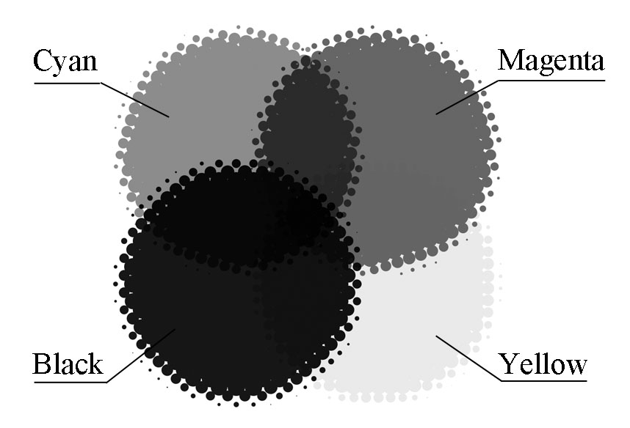
Figura 1 – Leyenda de la foto. (Times New Roman, corpo 10, centrado)
(línea en blanco)

- Colores:
Convertir las imágenes a escala de grises y asegúrese de que tiene resolución de 300 dpi.

Tipo de archivo: Sólo puede enviar archivo de Word (doc o docx).

Nombre de archivo: cambiar el nombre del archivo de Word para indicar la área a la que los asociados y las iniciales del primer y el nombre del último autor (por ejemplo: QVT_JC.doc). Si los mismos autores sostienen más de un artículo a la misma área científica, pueden añadir un dígito al final del nombre de archivo que distingue (Ex: GD_BF1.doc; GD_BF2.doc).

